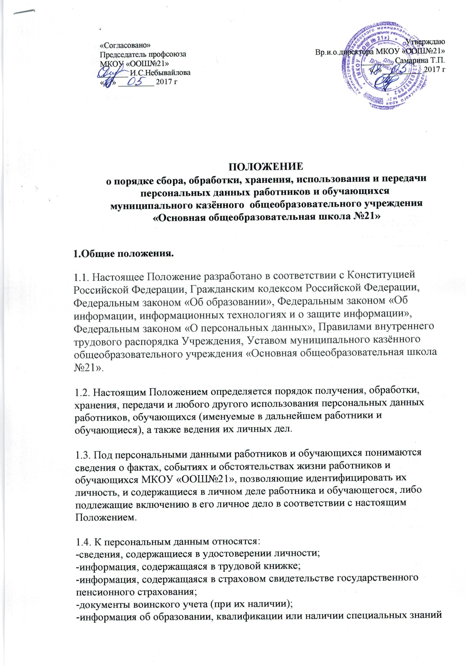
или подготовки;
-информация медицинского характера, в случаях предусмотренных законодательством;
-иные документы, содержащие сведения, необходимые для определения и исполнения трудовых отношений и проведения образовательного процесса.
1.5. Администрация обеспечивает защиту персональных данных работников и обучающихся, содержащихся в личных делах, от неправомерного их использования или утраты.
2.Порядок получения, обработки, хранения и использования персональных данных работников и обучающихся.
2.1. При получении, обработке, хранении и передаче персональных данных работников и обучающихся, администрация и другие подразделения, уполномоченные осуществлять получение, обработку и хранение персональных данных обязаны соблюдать следующие требования:
2.1.1. Обработка персональных данных работников и обучающихся осуществляется в целях соблюдения Конституции Российской Федерации, федеральных законов и иных нормативных правовых актов Российской Федерации и обеспечения процесса обучения и иных видов деятельности, осуществляемых школой.
2.1.2. Персональные данные следует получать лично у работника и обучающегося. В случае возникновения необходимости получения персональных данных работника и обучающегося у третьей стороны следует известить об этом работника и обучающегося заранее, получить его письменное согласие и сообщить работнику и обучающемуся о целях, предполагаемых источниках и способах получения персональных данных.
2.1.3. Персональные данные работника и обучающегося являются конфиденциальной информацией и могут быть использованы только для обеспечения трудовых отношений работников и образовательного процесса обучающихся.
2.1.4. При определении объема и содержания персональных данных работника и обучающегося, работодатель руководствуется настоящим Положением, Конституцией РФ, Трудовым Кодексом РФ и иными федеральными законами.
2.2. Обработка персональных данных работника и обучающегося осуществляется для обеспечения соблюдения законов и иных нормативно-правовых актов в целях содействия работнику и обучающемуся в трудоустройстве, пенсионном обеспечении, обучении и продвижении по службе, обеспечения личной безопасности работника и обучающегося, контроля качества и количества выполняемой работы, оплаты труда, обеспечения сохранности имущества, пользования льготами, предусмотренными законодательством РФ и локальными актами МКОУ «ООШ№21»
2.3. Персональные данные работника и обучающегося хранятся в кабинете директора, в сейфе на бумажных носителях: трудовая книжка, личная карточка, документ об образовании, на электронных носителях с ограниченным доступом.
2.4. Право доступа к персональным данным работника имеют:
- директор;
- прочие сотрудники в рамках своих должностных обязанностей.
2.5. Директор вправе передавать персональные данные работников и обучающихся в бухгалтерию и другие подразделения в случаях, установленных законодательством, необходимых для исполнения обязанностей работников и проведения образовательного процесса обучающихся.
2.6. Директор, либо лицо им уполномоченное, может передавать персональные данные работника и обучающегося третьим лицам без письменного согласия работника и обучающегося, только если это необходимо в целях предупреждения угрозы жизни и здоровья работника и обучающегося, а также в случаях, установленных законодательством.
2.7. При передаче персональных данных работника и обучающегося директор предупреждает лиц, получивших данную информацию о том, что эти данные могут быть использованы лишь в целях, для которых они сообщены, и требует от этих лиц письменное подтверждение соблюдения этого условия.
2.8. Иные права, обязанности, действия работников, в трудовые обязанности которых входит обработка персональных данных работника и обучающегося, определяются должностными инструкциями.
3.Обязанности администрации по хранению и защите персональных данных работника и обучающегося.
3.1. Администрация в целях обеспечения защиты и надлежащего хранения и использования персональных данных работников и обучающихся обязана:
- за свой счет обеспечить защиту персональных данных работника и обучающегося от неправомерного их использования или утраты, в порядке, установленном законодательством РФ;
- ознакомить работника, обучающегося и их представителей с настоящим Положением и их правами в области защиты персональных данных;
- осуществлять передачу персональных данных работника и обучающегося только в соответствии с настоящим Положением и законодательством РФ;
- предоставлять персональные данные работника и обучающегося только уполномоченным лицам, и только в той части, которая необходима им для выполнения их трудовых обязанностей и проведения образовательного процесса, в соответствии с настоящим Положением и законодательством РФ;
- обеспечить работнику и обучающемуся свободный бесплатный доступ к своим персональным данным, включая право на получение копий любой записи, содержащей его персональные данные, за исключением случаев, предусмотренных законодательством;
- предоставить по требованию работника и обучающегося полную информацию о его персональных данных и обработке этих данных.
3.2. Администрация не имеет права:
- получать и обрабатывать персональные данные работника и обучающегося о его политических, религиозных и иных убеждениях и частной жизни;
- получать и обрабатывать персональные данные работника и обучающегося о его членстве в общественных объединениях или профсоюзной деятельности, за исключением, если воля работника и обучающегося выражена личным заявлением, а также в случаях, предусмотренных законодательством РФ;
- предоставлять персональные данные работника и обучающегося в коммерческих целях без письменного согласия работника.
В случаях, непосредственно связанных с вопросами трудовых отношений, администрация вправе получать и обрабатывать персональные данные работника и обучающегося о его личной жизни, только с письменного согласия работника и обучающегося.
4. Права работника и обучающегося на защиту его персональных данных.
4.1. Работник и обучающийся в целях обеспечения защиты своих персональных данных, хранящихся вМКОУ «ООШ№21», имеет право:
- получать полную информацию о своих персональных данных, их обработке, хранении и передаче;
- определять своих представителей для защиты своих персональных данных;
- на доступ к медицинских данным относящимся к нему, с помощью медицинского специалиста по их выбору;
- требовать исключения или исправления неверных или неполных персональных данных, а также данных, обработанных с нарушениями настоящего Положения и законодательства РФ.
При отказе администрации исключить или исправить персональные данные работника или обучающегося, работник или обучающийся вправе заявить в администрацию в письменном виде о своем несогласии с соответствующим обоснованием;
- требовать от администрации извещения всех лиц, которым ранее были сообщены неверные или неполные персональные данные работника или обучающегося, обо всех произведенных в них исключениях, исправлениях или дополнениях;
- обжаловать в суд любые неправомерные действия или бездействия администрации при обработке и защите его персональных данных.
5. Ответственность администрации и его сотрудников.
5.1. В случае нарушения норм, регулирующих получение, обработку, хранение, передачу и защиту персональных данных работника и обучающегося администрацией и иными лицами, они несут дисциплинарную, административную, гражданско-правовую или уголовную ответственность в соответствии с федеральными законами.
6. Заключительные положения.
6.1. Изменения и дополнения в настоящее Положение вносятся по инициативе:
- педагогического совета МКОУ «ООШ№21»;
- директора.

Согласие родителя
(законного представителя) на обработку персональных данных подопечного

Я, __________________________________________________________________________,
проживающий по адресу:_п.Новый Бешпагир , ул.__________________________________________________________________________________
Паспорт: серия ________________ №__________________, выданный____________________________________________________________________
Как законный представитель на основании (документ, подтверждающий, что субъект является законным представителем подопечного, например, свидетельство о рождении (паспорт) серия___________________№_________________ от________________
Настоящим даю свое согласие на обработку в муниципальном казенном общеобразовательном учреждении «Основная общеобразовательная школа №21», расположенном по адресу: 356228, Ставропольский край, Шпаковский район, п.Новый Бешпагир, ул.Школьная 13 персональных данных своего
(сына, дочери, подопечного)____________________________________________(Ф.И.О.)
_________________________________________(дата рождения), к которым относятся:
- данные свидетельства о рождении, паспорта;
- данные медицинской карты;
- данные об обучении;
- данные о составе семьи;
- адрес проживания, телефон, E-mail;
- паспортные данные родителей (Законных представителей), должность и место работы.
Я даю согласие на использование персональных данных своего подопечного в целях:
- обеспечения учебно-воспитательного процесса;
- медицинского обслуживания;
- ведения статистики;
- размещение на сайте учреждения фотографий, отображающих проведение мероприятий воспитательного процесса, оздоровления, праздников и досуга.
Настоящее согласие предоставляется на осуществление любых действий в отношении персональных данных моего подопечного, которые необходимы или желаемы для достижения указанных выше целей, включая сбор, систематизацию, накопление, хранение, уточнение (обновление, изменение), использование, распространение ,обезличивание, блокирование, а так же осуществление любых иных действий с моими персональными данными, предусмотренных действующим законодательством РФ.
МКОУ ООШ №21 гарантирует, что обработка персональных данных осуществляется в соответствии с действующим законодательством РФ.
Я проинформирован(а), что МКОУ ООШ №21будет обрабатывать персональные данные как неавтоматизированным, так и автоматизированным способом обработки.
Данное Согласие действует с момента подписания и в течение всего времени договора между МКОУ ООШ №21и родителями (законными представителями) учащегося МКОУ ООШ №21 .
Я подтверждаю, что давая такое Согласие, я действую по собственной воле и в интересах своего подопечного.

Дата:_____________________ Подпись:____________________ /__________________
ЗАЯВЛЕНИЕ
о согласии на обработку персональных данных работников
образовательного учреждения
Я, нижеподписавшийся _________________________________________
________________________________(Ф.И.О. полностью), проживающий по адресу
___________________________________________________(по месту регистрации),
паспорт (серия _____ №__________), выдан
_________________________________________________________________
(дата и название выдавшего органа), в соответствии с требованиями пункта 4 статьи 9
федерального закона №152-ФЗ от 27.07.06 г. «О персональных данных», подтверждаю свое согласие на обработку муниципальному казённому общеобразовательному учреждению « основная общеобразовательная школа№21» (Оператору)на обработку моих персональных данных, включающих: фамилию, имя,отчество, пол, дату рождения, место рождения, адрес места жительства, гражданство, образование, трудовая деятельность, семейное положение, социальное положение, отношение к воинской обязанности, контактный(е) телефон(ы), реквизиты полиса ОМС, страховой номер индивидуального лицевого счета в Пенсионном фонде России (СНИЛС), ИНН, состояние здоровья, судимость, биометрические персональные данные.
Основной целью обработки персональных данных является обеспечение наиболее полного исполнения образовательным учреждением своих обязанностей, обязательств и компетенций, определенных действующим законодательством РФ.
Я предоставляю Оператору право осуществлять все действия (операции) с моими персональными данными, включая сбор, систематизацию, накопление, хранение, обновление, уточнение, изменение, использование, распространение, обезличивание, блокирование, уничтожение.
Оператор вправе обрабатывать мои персональные данные посредством внесения их в электронную базу данных, включения в списки (реестры) и отчетные формы, предусмотренные документами, регламентирующими предоставление отчетных данных (документов) по ОМС, территориальный орган Пенсионного фонда, налоговой инспекции. Передача моих персональных данных иным лицам или иное их разглашение может осуществляться только с моего письменного согласия. Я оставляю за собой право отозвать свое согласие в соответствии с Федеральным законом от 27.07.2006г. №152-ФЗ «О персональных данных».
Я подтверждаю, что давая такое согласие, я действую своей волей и в
своих интересах.
Я ознакомлен (а) с документами образовательного учреждения,
устанавливающими порядок обработки персональных данных: Положением
об обработке персональных данных субъектов образовательного процесса
(педагогов, обучающихся (воспитанников) и их родителей) МКОУ «ООШ№21»
Дата__________________ Подпись__________________________

